
LOMBA KOMPETENSI SISWA SEKOLAH MENENGAH KEJURUAN TINGKAT WILAYAH JAKARTA TIMUR 1 PROVINSI DKI JAKARTA
TAHUN 2024

NASKAH SOAL

(Terbuka / Tertutup)

Bidang Lomba
ITNSA
(Modul Network)




PEMERINTAH DAERAH PROVINSI DKI JAKARTA
DINAS PENDIDIKAN
Jl. Gatot Subroto No.Kav. 40-41, RT.8/RW.3, Kuningan,
Kuningan Tim., Kecamatan Setiabudi, Kota Jakarta Selatan,
Daerah Khusus Ibukota Jakarta 12950


LOMBA KOMPETENSI SISWA
SEKOLAH MENENGAH KEJURUAN
TINGKAT WILAYAH JAKARTA TIMUR 1 PROVINSI DKI JAKARTA TAHUN 2022

Soal Praktek

1. Konfig Hostname seluruh perangkat sesuai dengan yang ada pada topologi
2. Konfig domain name menjadi "LKS.JKT1" untuk seluruh perangkat
3. Konfig "cisco" sebagai enable secret untuk seluruh perangkat, untuk ASA enable password
4. Buat user SYSADMIN dengan password "cisco" untuk seluruh perangkat dan Banner MOTD dengan isi pesan “WARNING DILARANG MERUBAH KONFIGURASI TANPA SEIJIN ADMIN"
1.Encrypt password harus tersimpan di dalam konfigurasi
2.dan harus dengan maximum privileges

Konfigurasi L2
1. Konfigurasi Etherchannel diantara SW1 dan SW2 dengan ketentuan
- Gunakan angka "1" sebagai nomor grup port-channel
- Gunakan protokol etherchannel
- SW2 harus dengan kondisi initiate negotiation
- SW3 dengan kondisi listen negotiation tetapi tidak initiate diri sendiri
2. Konfigurasi trunk pada seluruh link di antara switch termasuk Etherchannel
3. Konfigurasi domain VTP untuk sinkron VLAN di antara switch
- Konfigurasi SW1 sebagai VTP Server
- Gunakan domain name "SW-VTP" sebagai VTP name
- Gunakan "cisco" sebagai VTP password
4. Konfigurasi VLAN di seluruh switch termasuk nama VLAN
1. VLAN 110 name NOC-NE pada interface F0/1-10 di SW3 harus dalam kondisi Access pada VLAN ini
2. VLAN 120 name SRV-APL pada interface F0/11-12 di SW3 harus dalam kondisi Access pada VLAN ini
3. VLAN 130 name SOC-NE pada interface F0/13-15 di SW3 harus dalam kondisi Access pada VLAN ini
4. VLAN 150 name IP-PHONE pada interface F0/16-20 di SW3 harus dalam kondisi Access pada VLAN
ini
5. VLAN 160 name WLC-CONT pada interface F0/21-22 di SW3 harus dalam kondisi Access pada VLAN
ini
5. Konfigurasi STP
- SW2 harus menjadi STP ROOT Primary pada VLAN 110 dan Secondary pada VLAN 120
- SW3 harus menjadi STP ROOT Primary pada VLAN 120 dan Secondary pada VLAN 110
6. Berikan konfigurasi BPDU pada SW 3 untuk melindungi port F0/1-22
7. Port pada SW3 selain F0/23-24 harus bisa segera dalam status Fowarding untuk meneruskan Frame tanpa harus melalui status listening dan learning

Konfigurasi L3
1. Berikan IPV4 dan IPV6 pada perangkat network menurut table configuration:
A. HANYA untuk LAN R1-BALI menggunakan /29 pada Network Ke 12.
2. Konfigurasi MULTI AREA OSPF dengan prosess ID 20 dan konfigurasi Passive Interface pada Router.
A. AREA 20 berada pada R2-JKT, R1-JKT dan R2-ISP-A.
B. AREA 0 ( Backbone ) berada pada R1-ISPA-A, R2-ISP-A, R3-ISP-A, R4-ISP-A.
C. AREA 12 berada pada R1-BALI, R2-BALI, R3-ISP-A.
3. Konfigurasi Default Route pada R1-ISP-A dan R4-ISP-A.
4. Konfigurasi Redistribute pada R4-ISP-A dan R2-BALI agar Router OSPF lainnya mendapatkan Advertise Static.
5. Konfigurasi EXTENDED IPV4 ACL:
A. HOST PC1-JKT tidak bisa mengirim packet ICMP tetapi bisa mengakses website pada SERVER-1-JKT pada protokol HTTPS
B. Ijinkan Seluruh Network

Konfigurasi Servis
- Konfig DHCP server untuk Network VLAN 110 dan VLAN 130 pada R1-JKT
UNTUK VLAN110
1. ALamat IP 192.168.20.1-10 harus dikonfigurasi sebagai Exclude address pada DHCP
2. DHCP client harus menggunakan 192.168.20.1 sebagai default gateway
UNTUK VLAN130
1. ALamat IP 192.168.30.1-10 harus dikonfigurasi sebagai Exclude address pada DHCP
2. DHCP client harus menggunakan 192.168.30.1sebagai default gateway

- Konfigurasi DHCP server untuk Network VLAN 120 dan VLAN 150 pada R2-JKT
UNTUK VLAN 120
1. Alamat IP 210.16.10.1-210.16.10.10 harus dikonfigurasi sebagai Exclude address pada DHCP
2. DHCP client harus menggunakan 210.16.10.1 sebagai default gateway
UNTUK VLAN 150
1. Alamat IP 210.16.50.1-210.16.50.10 harus dikonfigurasi sebagai Exclude address pada DHCP
2. DHCP client harus menggunakan 210.16.50.1 sebagai default gateway

3. Konfigurasi DHCP untuk Network LAN R1-BALI
1. Alamat IP 202.25.10.1-202.25.10.10 harus dikonfigurasi sebagai Exclude address pada DHCP
2. DHCP client harus menggunakan 202.25.10.1 sebagai default gateway

4. Konfigurasi NAT Overload pada R1-JKT dan R1-BALI
1. R1-JKT = pool RJKT, ACL nomor 15
2. R1-BALI = pool RBALI, ACL nomor 16

5. Konfigurasi SSH Ver 2
1. Konfig SSH di seluruh Router dan Switch
2. Gunakan akun lokal pada seluruh Switch dan Router Kecual R1-BALI

6. Konfigurasi RADIUS SERVER pada Router R1-BALI
1. Untuk R-BALI gunakan server SERVER-APL-BALI untuk menyimpan akun
2. Informasi Akun Radius Server untuk R-BALI yaitu :
2.1 username nocbali password cisco

Konfigurasi Security
1. Konfigurasi ASA FIrewall mengikuti kebutuhan dibawah ini
1. Set "external sebagai nama interface G0/0 dengan securitty-level 0
2. Set "internal" sebagai nama interface G0/1 dengan securitty-level 100

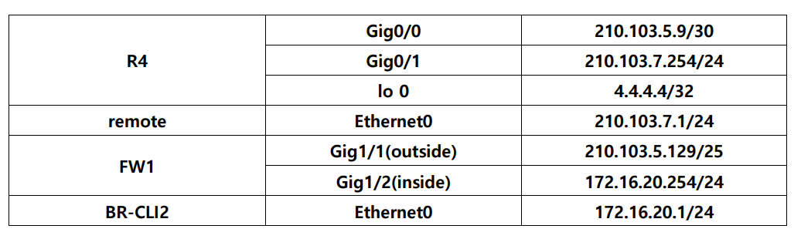

LOMBA KOMPETENSI SISWA
SEKOLAH MENENGAH KEJURUAN
TINGKAT WILAYAH JAKARTA TIMUR 1 PROVINSI DKI JAKARTA TAHUN 2022

TOPOLOGI

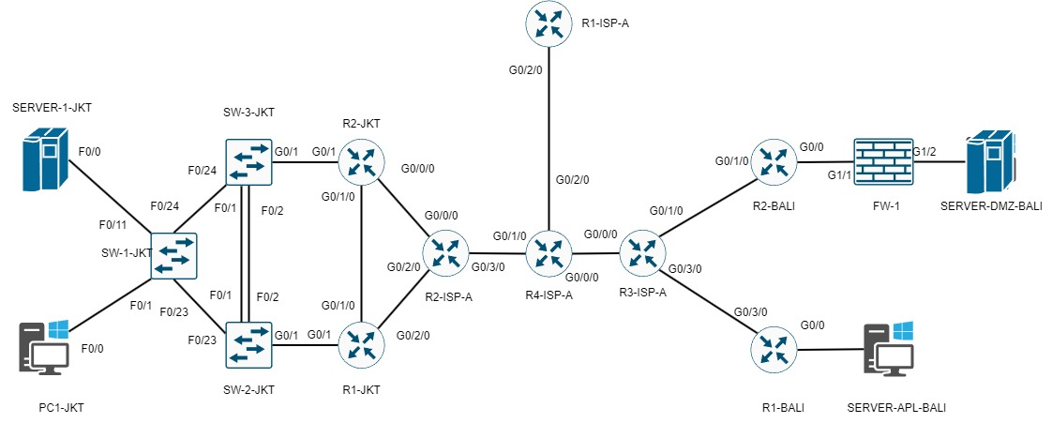

Perangkat | Interface | Address | Keterangan
SW-1-JKT | VLAN 110 | 192.168.20.20 /24
SW-2-JKT | VLAN 120 | 192.168.20.22 /24
SW-3-JKT | VLAN 130 | 192.168.20.21 /24
R1-JKT | Loopback0 | 2.2.2.2 /32
 | GigabitEthernet0/1.110 | 192.168.20.1 /24
 | GigabitEthernet0/1/0 | 50.50.50.2 /30
 | GigabitEthernet0/2/0 | 40.40.40.2 /30
 | VLAN 110 | 192.168.20.1 /24
 | VLAN 130 | 192.168.30.1 /24
R2-JKT | VLAN120 | 210.16.10.1 /24
 | Loopback0 | 1.1.1.1 /32
 | GigabitEthernet0/1.120 | 210.16.10.1 /24
 | GigabitEthernet0/0/0 | 30.30.30.2 /30
 | GigabitEthernet0/1/0 | 50.50.50.1 /30
R2-ISP-A | Loopback0 | 3.3.3.3 /32
 | GigabitEthernet0/0/0 | 30.30.30.1 /30
 | GigabitEthernet0/2/0 | 40.40.40.1 /30
 | GigabitEthernet0/3/0 | 10.10.10.1 /30
 |  | 2024:A:1:1::10/64
R4-ISP-A | Loopback0 | 4.4.4.4 /32
 | GigabitEthernet0/0/0 | 20.20.20.1 /30
 |  | 2024:A:1:3::10/64
 | GigabitEthernet0/1/0 | 10.10.10.2 /30
 |  | 2024:A:1:1::11/64
 | GigabitEthernet0/2/0 | 100.100.100.1 /30
 |  | 2024:A:1:2::10/64
R1-ISP-A | Loopback0 | 5.5.5.5 /32
 | GigabitEthernet0/2/0 | 100.100.100.2 /30
R3-ISP-A | Loopback0 | 6.6.6.6 /32
 | GigabitEthernet0/0/0 | 20.20.20.2 /30
 |  | 2024:A:1:3::11/64
 | GigabitEthernet0/1/0 | 60.60.60.1 /30
 | GigabitEthernet0/3/0 | 70.70.70.1 /30
R1-BALI | Loopback0 | 8.8.8.8 /32 | XXX DI ISI SESUAI DENGAN PERINTAH DI SOAL
 | GigabitEthernet0/0 | 202.25.10.XXX /XXX | XXX DI ISI SESUAI DENGAN PERINTAH DI SOAL
 | GigabitEthernet0/3/0 | 70.70.70.2 /30 | XXX DI ISI SESUAI DENGAN PERINTAH DI SOAL
R2-BALI | Loopback0 | 7.7.7.7 /32
 | GigabitEthernet0/0 | 192.168.110.1 /24
 | GigabitEthernet0/1/0 | 60.60.60.2 /30
FW-1 | GigabitEthernet1/1 | 192.168.110.2 /24
 | GigabitEthernet1/2 | 192.168.1.1

